Trabajo 1

Coordinador

Ingreso al Registro

Para llegar al registro di clic en registro en el login

el título de bienvenida no está en el formato así mismo el titulo de registro de clientes





La línea de link



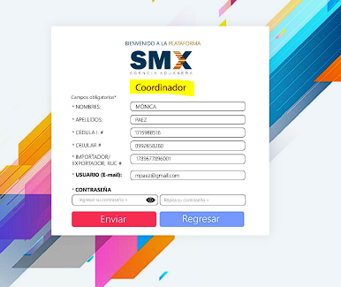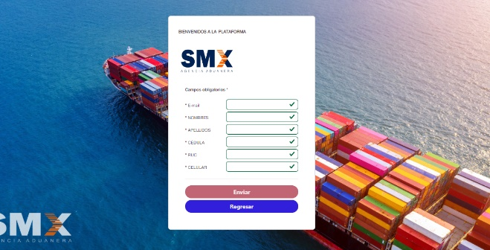Registro.

Le falta el nombre de coordinador en la tabla



En el campo ruc faltan algunos campos descriptivos

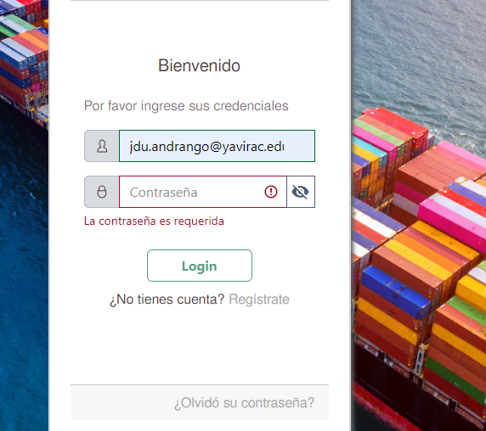

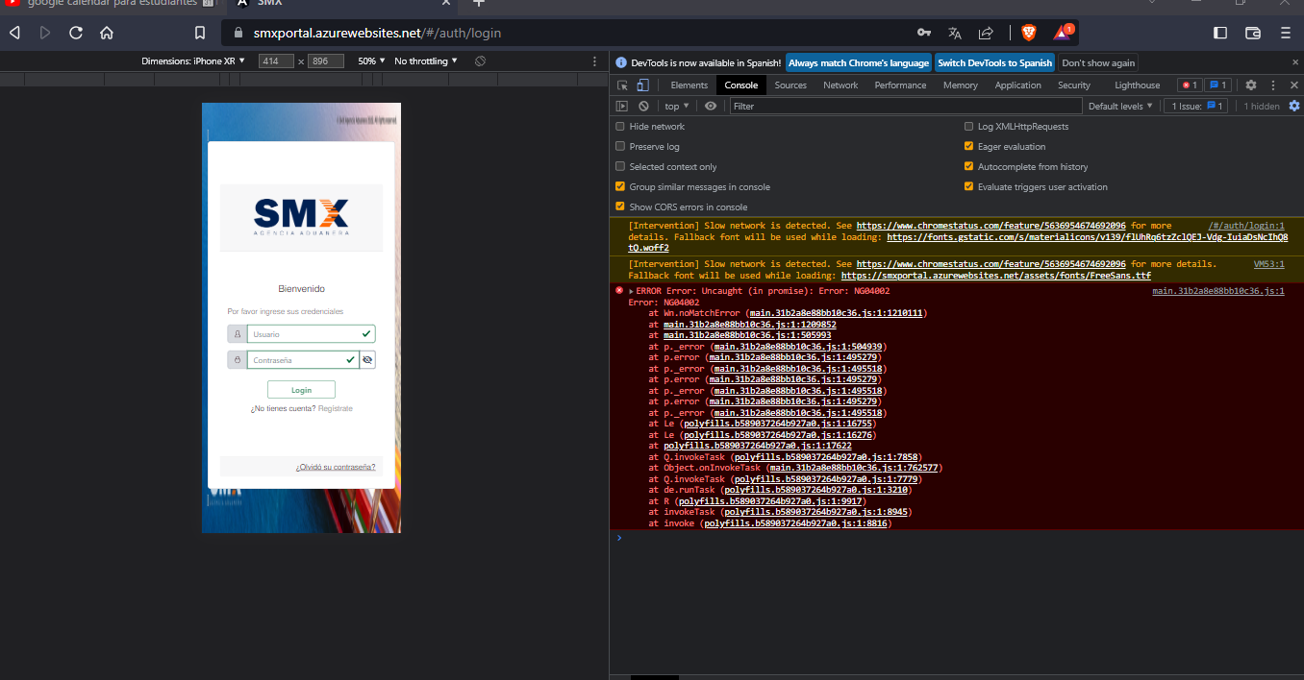

Para hacer la comprobación dimos clic en el link olvido su contraseña directo

El botón de olvido su contraseña no direcciona a la página de recuperar contraseña

El perfil del usuario

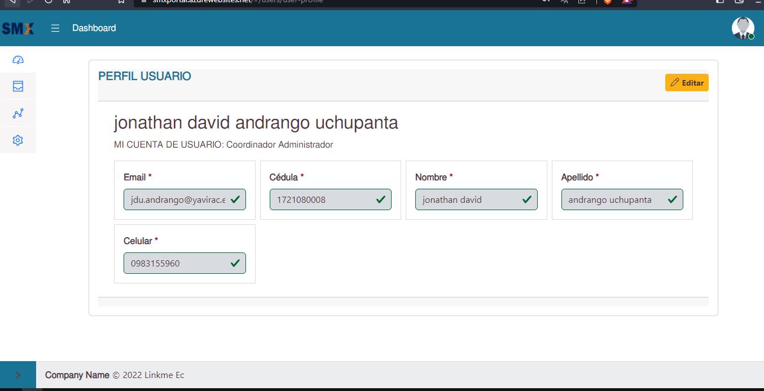

Faltan dos secciones

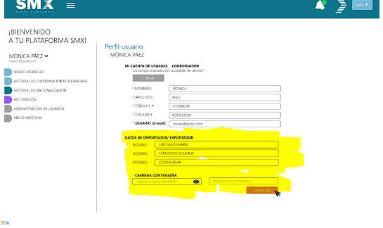

Actualizamos los campos cedula nombre apellido

Nos muestra exitosamente el mensaje de actualización

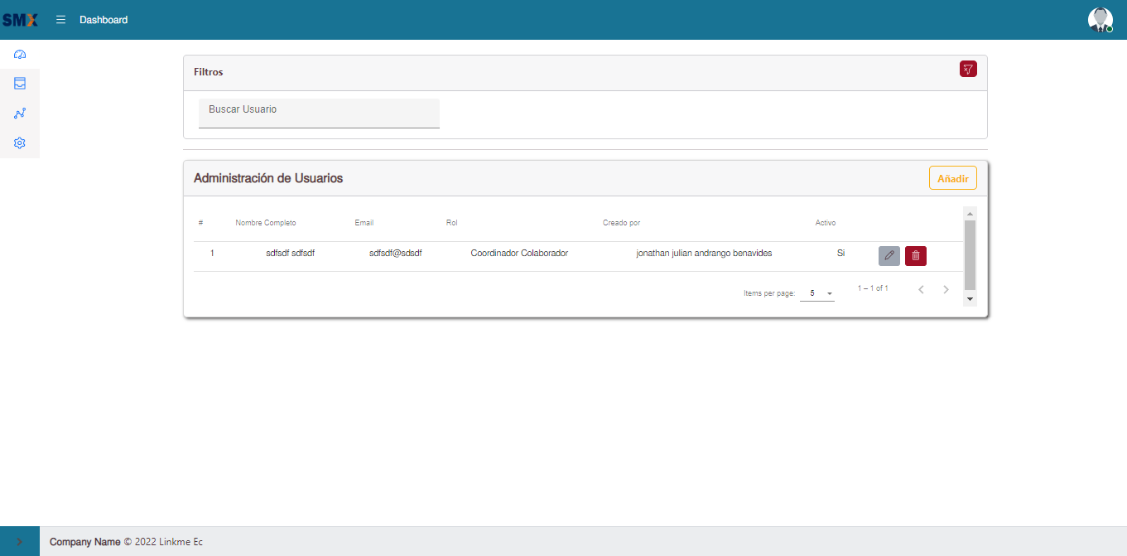

Falta poder editar el botón de editar estado

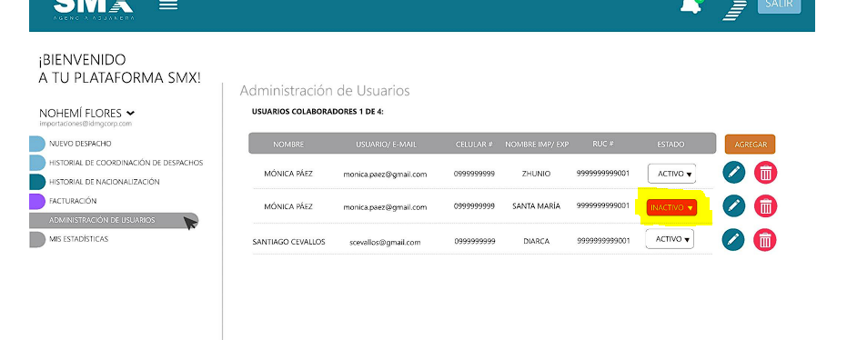

Falta el botón de guardar

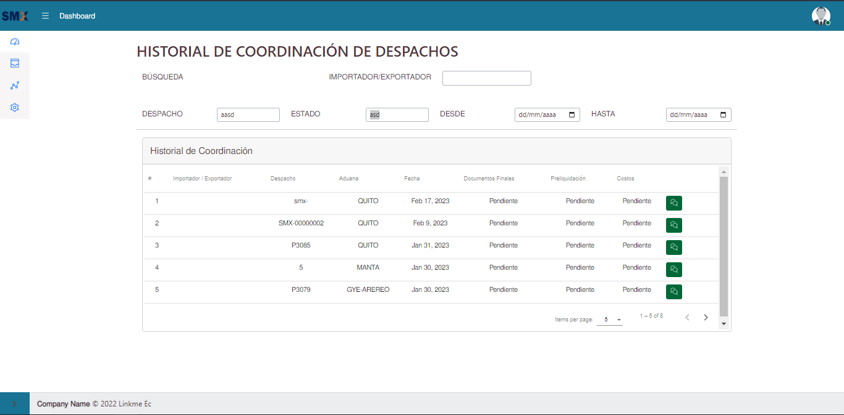

VENTANAS DEL IMPORTADOR DIFERENCIAS

* Faltan campos en el formulario dentro del perfil del usuario y de igual manera no están los campos para poder hacer el cambio de contraseña

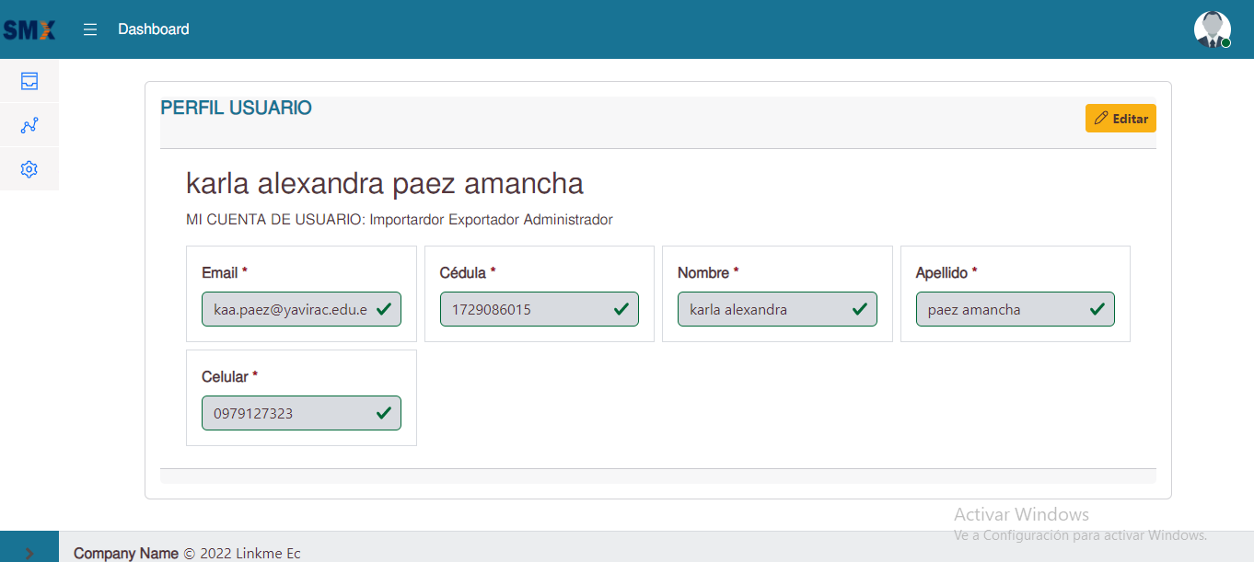

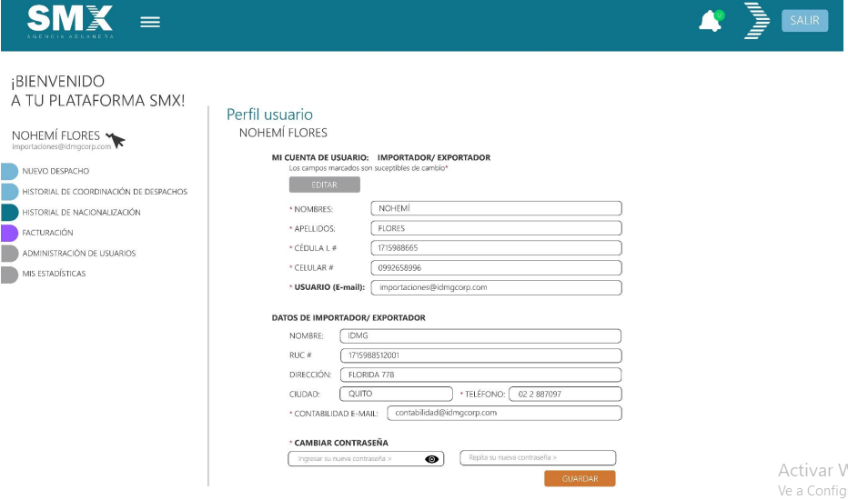

* Creo que faltaría la validación de los campos para que sean requeridos y no pase del formulario hasta que este validado

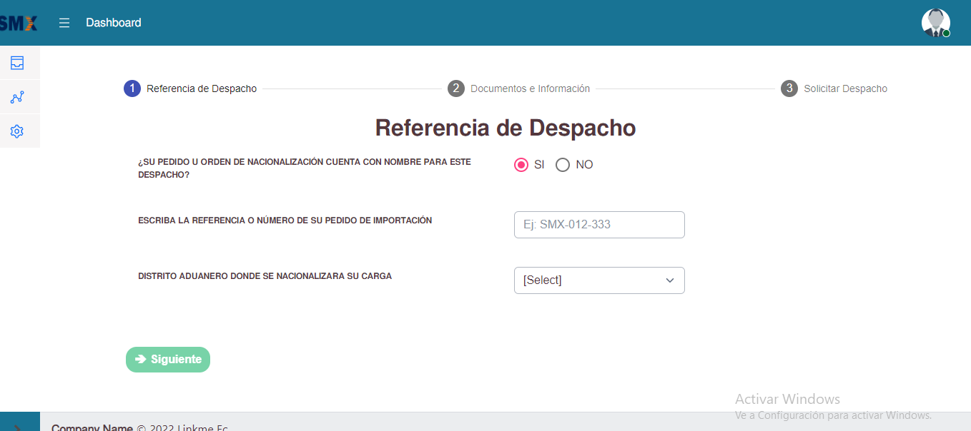

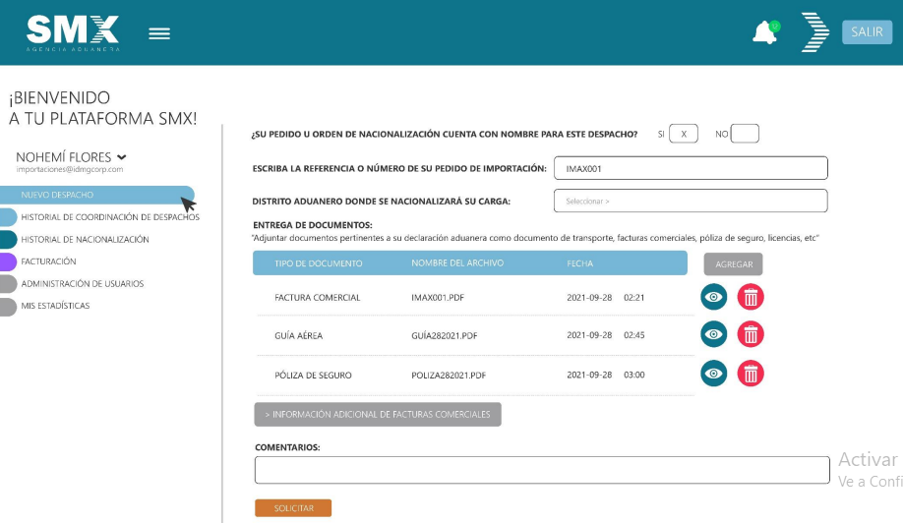

* El botón de agregar no reacciona a la primera se debe hacer click un montón de veces para que reaccione, el lector sirve perfectamente en archivos de Word , Excel y txt no los deja previsualizar la eliminación de archivos no tiene el control de que el archivo pese 9MB

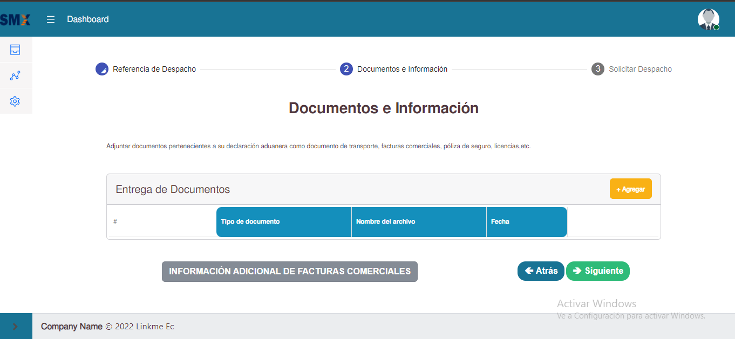

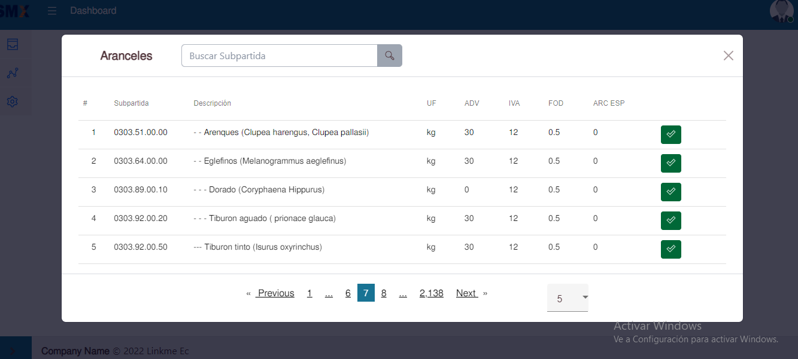

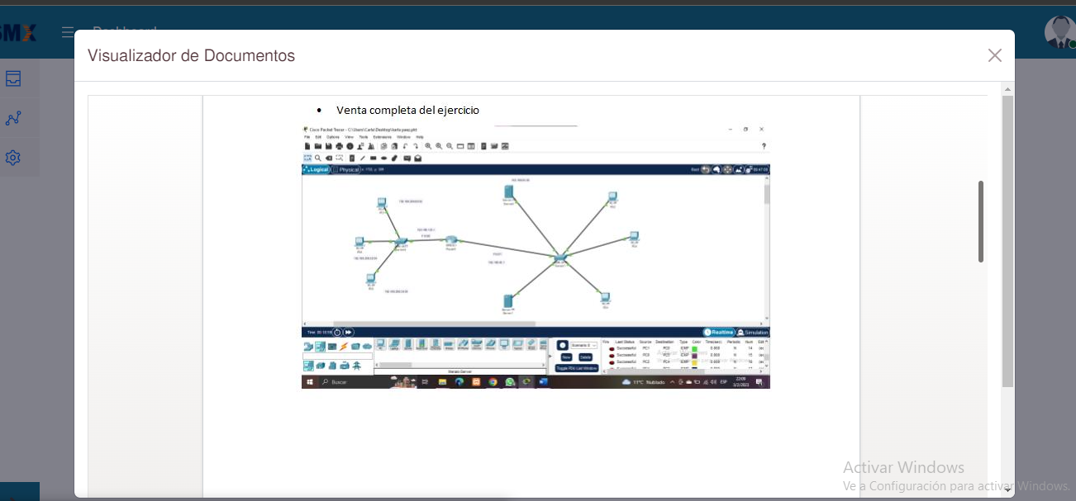

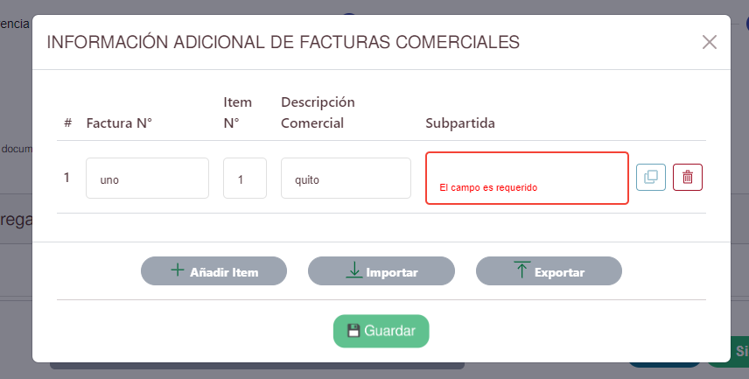

* De igual manera en la opción de documentos e información debería ser requerido y lo que son estas ventanas a mi parecer si cumplen con los requisitos establecidos en el documento. De igual manera si están los mensajes de alerta de que se realizó los procesos

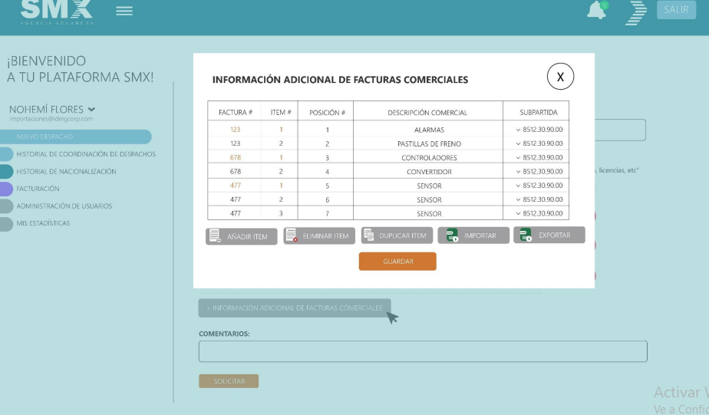

* En esta ventana no hay un botón de búsqueda

